LOS METODOS: LA NARRACIÓN

Es posible que la escuela dominical esté bien estructurada con clases para alumnos de cada etapa pero si no se presentan buenas lecciones, las clases fracasarán. En esta sección del curso estudiaremos varios métodos de enseñanza y ayudas visuales que podemos usar para poder presentar buenas lecciones. En esta lección estudiaremos el método de la narración. Al terminar la lección, el alumno:

- Explicará la importancia de los sentidos en el aprendizaje.
- Dará por lo menos tres razones por las que se usa la narración.
- Dibujará el diagrama de una narración.
- Mencionará por lo menos diez secretos para el éxito de la narración.
- Escribirá la fórmula para determinar la duración de una narración.

- INTRODUCCIÓN.

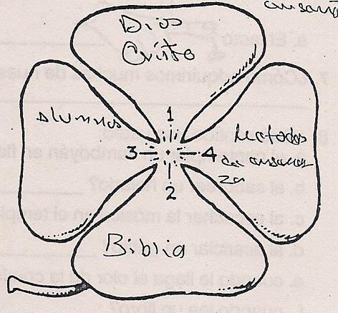
Recordaremos una vez más la flor de la enseñanza.

- Escriba en los pétalos los cuatro asuntos que el maestro debe conocer. Después, coloree con azul los pétalos de los asuntos que hemos estado estudiando, y coloree con rojo lo que nos falta por estudiar.

- LOS MÉTODOS SON IMPORTANTES.

El método de enseñanza es la manera o forma que usamos para que nuestros alumnos aprendan lo que les queremos enseñar. Los métodos que usamos para enseñar son muy importantes para el mejor aprendizaje de los alumnos.

- ¿Por qué son muy importantes los métodos que usamos para enseñar? ____________________________________________________________________________________________________________________

- COMO APRENDEMOS

Hay varios métodos que podemos usar para enseñar, pero antes de conocer los distintos métodos de enseñanza, debemos conocer algo que será importante para escoger los métodos para enseñar. ¿Qué debemos conocer? Debemos conocer cómo aprendemos.

Esta es nuestra pregunta:

- Aprendemos por medio de nuestras experiencias.

- Busque en un diccionario el significado de la palabra experiencia. Escríbalo aquí. ____________________________________________________________________________________________________________________

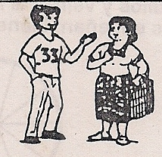
- a. ¿Qué hacen estas personas? _________________________
_________________________
_________________________

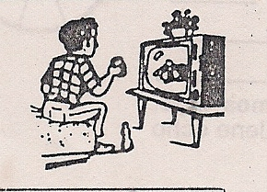
b. ¿Qué hace? _____________
_________________________
_________________________

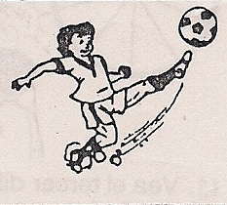
c. ¿Qué hace? ______________
__________________________
__________________________

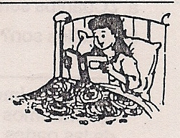
d. ¿Qué hace? _________________________
_________________________
_________________________

- Piense en sí mismo.

- ¿Sabe usted andar en bicicleta? ___ ¿Cómo aprendió? ____________________________________________________________________________________________________________________

- ¿Sabe usted tocar la guitarra? __ ¿Cómo aprendió? ____________________________________________________________________________________________________________________
- ¿Sabe usted caminar? __ ¿Cómo aprendió? ____________________________________________________________________________________________________________________

- Muchas de nuestras experiencias las adquirimos por medio de nuestros cinco sentidos.

- Escriba junto a los dibujos los nombre de los órganos que corresponden a cada uno de los sentidos.
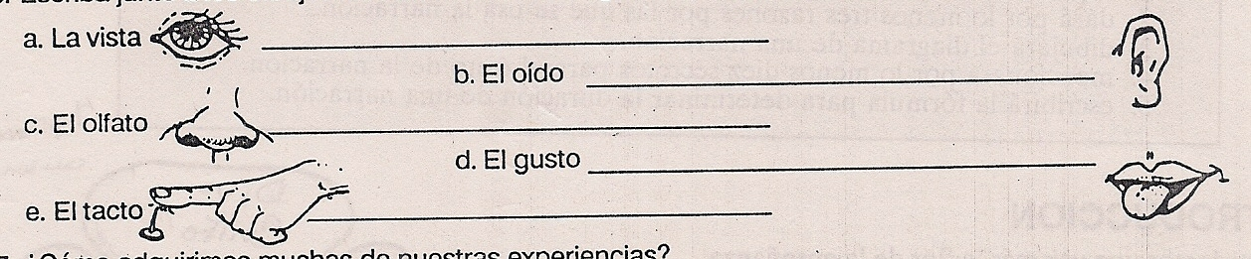
¿Cómo adquirimos muchas de nuestras experiencias? __________________________________________________________

- ¿Qué sentido esa usted:

- al contemplar un flamboyán en flor? ______________________
- al saborear un helado? ____________________
- al escuchar la música en el templo? ______________________
- al acariciar un gatito? ____________________
- cuando le llega el olor de la comida? _________________
- cuando lee un libro? ___________________

- Aprendemos mejor cuando usamos más un sentido al mismo tiempo.
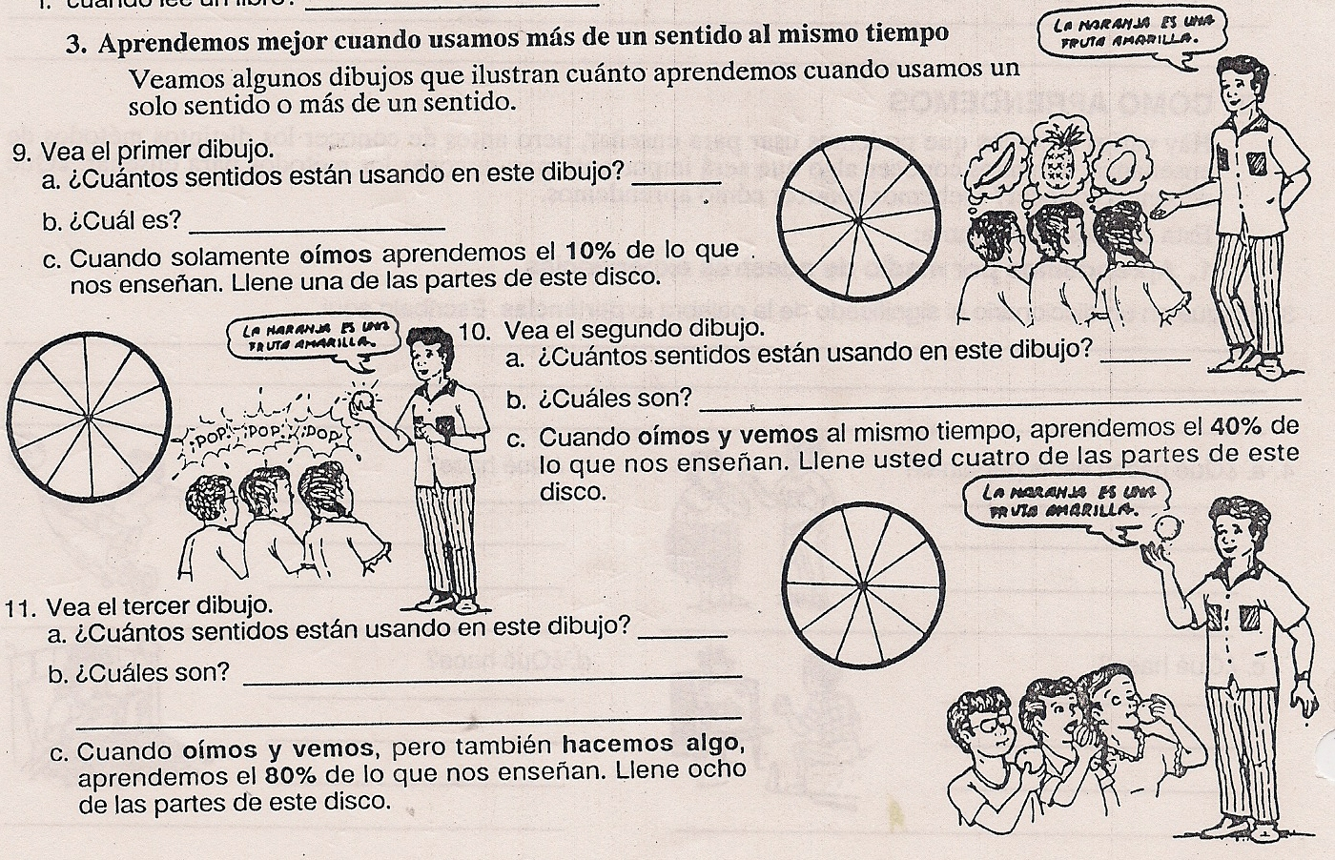

Por lo que hemos visto, sabemos que aprendemos mejor cuando hacemos o ponemos en práctica lo que nos enseñan.

- ¿Cuánto aprende un alumno cuando solamente oye en clase? ______ Dé un ejemplo. _______________________________________

- ¿Cuánto aprende cuando oye al maestro y ve algo que le muestra? ____ Dé un ejemplo ______________________________

- ¿Cuánto aprende un alumno que oye, ve y hace lo que se le enseña? ________

- Según esto, ¿Qué debe usted hacer para que sus alumnos aprendan mejor? ___________________________________________________________________________________________________________________

- MEJORANDO NUESTRA ENSEÑANZA.
Por lo que hemos visto, es necesario mejorar nuestra enseñanza si queremos que nuestros alumnos aprendan mejor. Entonces nos preguntamos: ¿Cómo lograrlo?
Veremos dos de las maneras de mejorar nuestra enseñanza. Estos son: 1) usar distintos y variados métodos de enseñanza y 2) usar las ayudas visuales o auxiliares de la enseñanza.

- Dos maneras de mejorar nuestra enseñanza son:

- Usar _________________________________________________
- Usar _________________________________________________

Primero, estudiaremos varios métodos de enseñanza que podemos usar en nuestras clases. Empezamos con el método que se usa con más frecuencia en las clases para niños, el de la narración.

- LA NARRACIÓN
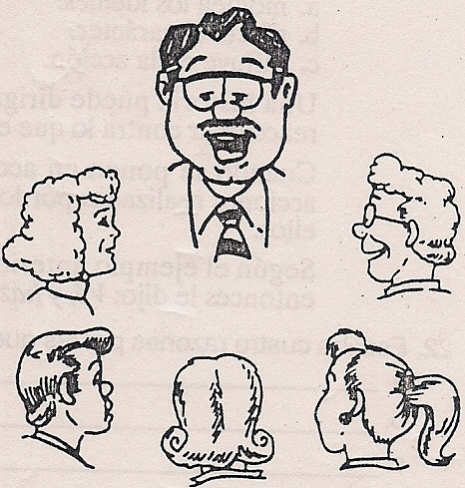
- QUE ES UNA NARRACIÓN.

Narrar quiere decir contar algo. El método narrativo es la enseñanza por medio de historias. Jesús, el mejor maestro, lo usó con frecuencia y también lo usaron los profetas par dar mayor claridad y fuerza a sus mensajes.

Una historia es un cuadro presentado al ojo de la mente. Así como un pintor usa colores para pintar su cuadro, en una historia se usan palabras para pintar un cuadro verbal a nuestros alumnos. Estas palabras deben ser elegidas; palabras que digan algo; palabras que hagan sentir, oír, ver y aun oler lo que está sucediendo.

- ¿Qué quiere decir narrar? ______________________________

- En el método narrativo se enseña por medio de ____________

- Mencione a dos personajes bíblicos que hayan usado narraciones para enseñar _____________________ _________________________

- ¿Con qué se compara una historia? ________________________ ¿Qué se usa en lugar de colores? ______________________
- ¿Por qué es importante elegir con cuidado las palabras en una narración? ____________________________________________________________________________________________________________________

- POR QUÉ SE USA LA NARRACIÓN.

- Despierta el interés.

Una clase puede estar somnolienta y aburrida, distraída e intranquila; pero tan pronto como usted comience a relatar una historia (“Voy a contares de…. “ o “Había una vez…”) logrará ganarse el interés y la atención de todos, hasta hacerlos quedar con la boca abierta.

- Conmueve las emociones.

El alumno queda fascinado con la trama de la historia que usted narra. Sus emociones son afectadas por lo que se dice o hace y se conmueve por los personajes y las escenas que le están siendo descritas.

¿Recuerda cuando el profeta Natán relató una historia al rey David (2 S. 12:1-7)? David sabía había pecado en el asunto de Betsabé pero parece que no sentía remordimiento. Natán le relata entonces una historia y David, conmovido por esta narración, se enoja contra el rico que le quitó al pobre su única oveja, y le juzga digno de muerte.

Luego viene la aplicación: “¡Tú eres aquél!” El rey, consiente por primera vez de la enormidad de su pecado, busca a Dios con sincero arrepentimiento.

- Produce sentimientos.

La historia influye en el alumno porque toca su corazón. Por un momento, el alumno se olvida de sí mismo y empieza a pensar y a sentir con los personajes de la historia. Entonces el alumno es movido a admirar la rectitud, a simpatizar con el misericordioso y a detestar el pecado.

Las historias hacen verdadera una enseñanza espiritual porque presentan los principios morales y espiritualmente en acción.

Un día un abogado preguntó a Jesús: ¿Y quien es mi prójimo? Jesús le narro una historia (Lc. 10:29-37). La respuesta a la pregunta del abogado fue aquel samaritano que representaba la hermandad en acción. Así que cuando Jesús preguntó: ¿Quién, pues, de estos tres te parece que fue el prójimo del que cayó en manos de los ladrones?, el abogado contestó: EL que usó de misericordia con él. No solamente tenía un conocimiento intelectual, había sentido la clase de hombre que debía ser.

- Influye en la conducta.

Cuando por medio de una historia las verdades se hacen reales, el relato:

- Moldea los ideales.
- Afecta el carácter.
- Influye en la acción.

Una historia puede dirigir a nuestros alumnos a responder a lo que es bueno y bello y hacerlos reaccionar contra lo que es malo y feo.

Cuando se ponen en acción sus sentimientos para hacerles sentir respeto o desprecio por las acciones realizadas por los personajes de la historia, aquellas acciones influirán poderosamente en ellos.

Según el ejemplo anterior, Jesús observó que el abogado había sido conmovido por la historia y entonces le dijo: Vé, y haz tú lo mismo (Lc. 10:37).

- Escriba cuatro razones por las que se usa la narración.

- _____________________________________________________
- _____________________________________________________
- _____________________________________________________
- _____________________________________________________

- ¿Cómo se logra despertar el interés al comenzar una narración? ____________________________________________________________________________________________________________________

- ¿A quiénes les gustan más los cuentos? ____________________________________________________________________________________________________________________

- Lea 2 Samuel 12:1-7 y conteste las siguientes preguntas.

- ¿Quién relató la historia? _______________________________
- ¿Cómo reaccionó David cuando oyó la historia? ________________________________________________________
- ¿Logró el profeta su propósito al contar esta historia? ________

- ¿Qué haría usted para lograr que sus alumnos se emocionen con una historia? ____________________________________________________________________________________________________________________

- ¿A qué personajes admiran los alumnos? __________________________________________________________

- En el relato del buen samaritano ¿Cómo nos damos cuenta de que Jesús logró que su alumno aprendiera algo? (Lc. 10:29-37) ___________________________________________________

- Escriba los resultados de cuando una historia hace realidad las verdades.

- _________________________________________________
- _________________________________________________
- _________________________________________________

- COMO NARRAR UNA HISTORIA. (Estúdiese las páginas A-1 al A-2 del apéndice).

Tal vez usted piense que no es un buen narrador. Bueno, no todos nacen buenos narradores, pero podemos aprender para poder contar con habilidad las historias.

El siguiente diagrama le ayudará cuando tenga que relatar una historia.

- Introducción – Comienzo.
- Problema – Trama de la historia.
- Clímax – Punto culminante
- Conclusión – Aplicación.

- Introducción.

El comienzo del relato debe ofrecer una presentación breve del personaje principal y del problema en torno al cual gira el relato. Con una frase o dos, se centra la atención del grupo haciendo que se identifiquen con el personaje y su conflicto.

- Problema.

Es el problema o trama misma de la historia. La acción y el suspenso en las características de esta parte del relato. Los oyentes están dispuestos a seguir al personaje principal paso a paso en la búsqueda de la solución para el problema que tiene.

- Clímax.

La progresión de sucesos va haciendo crecer el interés hasta el punto culminante. El clímax es la parte del relato. Los oyentes están dispuestos a seguir al personaje principal paso a paso en la búsqueda de la solución para el problema que tiene.

- Conclusión.

Una vez que el clímax ha sido alcanzado, la conclusión ha de ser muy breve. El final es conciso, completa la acción y conduce a los personajes a una situación estable. Todo está resuelto y los personajes descansan.

- Dibuje el diagrama de una narración.

- Explique lo que representa cada número.

- ____________________________________________________
- ____________________________________________________
- ____________________________________________________
- ____________________________________________________

- NARRAR UNA HISTORIA CON EFICACIA.

Para narrar una historia con eficacia, el maestro tiene que conocerla, verla y sentirla.

- Conozca bien la historia.

El maestro necesita estar bien familiarizado con los detalles y tener bien situados todos los sucesos con el debido orden en su mente. Así que satúrese con la historia. Lea la historia varias veces. Cuando piense que la ha leído suficiente, léala una vez más. Léala primero en la biblia y después en los materiales suplementarios. Solamente así podrá hacer su relato con seguridad y sin vacilaciones que distraen a los alumnos.

- Vea la historia con claridad.

La historia no debe estar solamente en la memoria del maestro sino también en su imaginación, para así poder despertar también la imaginación de sus oyentes.

Visualice las situaciones, los personajes, los lugares, las acciones. El conocimiento del escenario en que se desarrolla la historia le ayudará a darle colorido a su narración.

- Siéntala profundamente.

El maestro no puede contar bien una historia que a él mismo no siente. A medida que el maestro va viendo con más claridad los detalles de la historia, debe sentirse más identificado con la situación. Entonces, tiene que contarla de la manera que él la ve y la siente. Sus alumnos sentirán el impacto de la historia profundamente como el maestro puede sentirla y describirla.

- Escriba los tres pasos que el maestro debe seguir para narrar una historia eficazmente.

- _______________________________________________________
- _______________________________________________________
- _______________________________________________________

- Explique brevemente cada uno de estos pasos.

- ______________________________________________________________________________________________________________________________________________________________________________

- ______________________________________________________________________________________________________________________________________________________________________________

- ______________________________________________________________________________________________________________________________________________________________________________

- SECRETOS PARA EL ÉXITO DE LA NARRACIÓN.

Para que la narración tenga éxito, usted debe memorizar la acción de la historia, pero no las palabras exactas. Simplifique la historia, eliminando los detalles inútiles y lo que sus alumnos no comprenderán. Practique su narración en voz alta y delante de un espejo para darse cuenta de su postura, ademanes, gestos, etc. No diga: “Se me olvidó deciles que…”

Al hablar, es importante fijarse en su manera de hablar también. Hable con claridad, confianza, sentimiento y entusiasmo. Module el tono de su voz. Varía la velocidad según la acción de la historia, pero tenga cuidado de no hablar con tanta rapidez que se pierdan los puntos de la narración. Haga una pausa de vez en cuando, para mayor efecto, pero de manera natural.

Recuerde que la expresión de todo su cuerpo afecta a los oyentes. Dramatice su historia con el tono de su voz, miradas, expresiones faciales y ademanes. Sea natural y espontáneo al narrar. Mire directamente a todos sus alumnos, no a 2 ó 3 ó sólo a los de adelante.

Recuerde que la historia ha de estar al nivel de la experiencia y comprensión de sus alumnos. Adapte su vocabulario a sus alumnos. Las palabras deben ser claras. Si es una historia ilustrada, ensáyela con las figuras que va usar. Estas deben estar ordenadas según la secuencia del relato.

No olvide que toda narración se mejora con la práctica. No debe desanimarse si los primeros intentos no resultan muy bien. Siga practicando. Con más experiencia, mejorará.

- ¿Qué entiende usted por simplificar una historia? ____________________________________________________________________________________________________________________

- ¿Cómo puede usted practicar su narración? ____________________________________________________________________________________________________________________

- Mencione por lo menos cuatro asuntos que debe tomar en cuenta con respecto a su forma de hablar en la narración.

- __________________________________________________________
- __________________________________________________________
- __________________________________________________________
- __________________________________________________________
- (opcional) _________________________________________________

- ¿Qué entiende usted por dramatizar una historia? ____________________________________________________________________________________________________________________

- ¿Qué debe hacer usted si va a narrar una historia ilustrada? _________________________________________________________

- El nivel de nuestra historia debe estar al nivel de: (Marque más de una respuesta).

__ a. La experiencia del alumno.
__ b. La experiencia del maestro.
__ c. La comprensión del alumno.
__ d. La Comprensión de un párvulo.

- UNA FORMULA.

La duración de una historia varía según el grupo. La siguiente fórmula le será de gran ayuda: Un minuto por cada año de edad de los alumnos.

Después de los 20 años, el tiempo puede ser de 45 a 60 minutos. Para un grupo de varias edades, una historia de 10 a 12 minutos.

- Escriba usted la fórmula, llenando los espacios.

Un _______________ por cada año de ______ de los _______________.

- Entonces, la duración de una historia para niños de 8 años es de ________ minutos, y para niños de 4 a 5 años es de ______________ minutos.

- Para adultos de 20 años, la lección puede durar ____________ minutos.

Algunos maestros siempre usan el método de la narración para dar sus clases. Parece que ellos piensan que este es el único método eficaz para enseñar historias bíblicas. Pero debemos hincapié en que el método de la narración NO es el único método de enseñanza. Es un buen método, pero es importante variar los métodos que se usan para que la clase sea más interesante y dinámica. Por eso, en las siguientes lecciones estudiaremos otros métodos que también son buenos.

- La narración es:

__ a. El único método de enseñanza.
__ b. El mejor método de enseñanza.
__ c. Uno de los métodos de enseñaza.

- Escoja una narración del Antiguo Testamento. En otra hoja, escriba la introducción, los puntos principales del problema, el clímax y la conclusión. Practíquela para contarla a un grupo de niños o de adultos, según sea la narración. Esté preparado para contarla en clase.

COMPROBACIÓN.

- Los cuatro asuntos son:
  - Conocer a Dios.
  - Conocer la Biblia.
  - Conocer a los alumnos.
  - Conocer a los métodos.
Debe haber coloreado los primeros tres asuntos azul y el cuarto asunto rojo.
- Para comentar en clase.
- Busque la respuesta en un diccionario.
- a. Están platicando.
- Están jugando béisbol.
- Están viendo la televisión.
- Están leyendo un libro en la cama.
- Su propia respuesta para compartir en clase.
- a. Los ojos.
b. Las orejas.
c. La nariz.
d. La lengua o la boca.
e. El sistema nervioso o la piel.
- Por medio de nuestros sentidos.
- a. La vista y quizás el olfato.
b. El gusto.
c. El oído.
d. El tacto.
e. El olfato.
f. La vista.
- a. Solamente uno.
b. El oído.
c. Llene una parte, nada más.
- a. Dos.
b. El oído y la vista.
c. Llene cuatro partes.
- a. Cinco.
b. El oído, la vista, el tacto, el gusto y el olfato.
c. Llene ocho partes.
- 10 % para comentar en clase.
- 40 % para comentar en clase.
- 80 %.

Debe presentar una lección que requiere que los alumnos usen varios sentidos, no sólo el oído.
- a. Distintos y variados métodos de enseñanza.
b. Las ayudas visuales o auxiliares de la enseñanza.
- Contar algo.
- Historias.
- Para comentar en clase.
- Con un cuadro, palabras.
- Para comentar en clase.
- a. Despierta el interés.
b. Conmueve las emociones.
c. Produce sentimientos.
d. Influye en la conducta.
- Con las palabras “Voy a contarles de…” o “Había una vez…”.
- A los niños, pero también les gustan a los jóvenes y adultos.
- Busque las respuestas en la Biblia para compartirlas en clase.
- Para comentar en clase.
- A los rectos.
- Busque la respuesta en la Biblia.
- a. Moldea los ideales.
b. Afecta el carácter.
c. Influye en la acción.
- Vea el diagrama.
- Para comentar en clase.
- a. Conocer bien la historia.
b. Sentirla profundamente.
- Para comentar en clase.
- Para comentar en clase.
- En voz alta delante de un espejo.
- Para comentar en clase.
- Para comentar en clase.
- Debe ensayarla con las figuras que va a usar.
- a. La experiencia del alumno.
c. La comprensión del alumno.
- minuto, edad, alumnos.
- 8, 4 a 5.
- 45 a 60.
- c. Uno de los métodos de enseñanza.
- Para presentar en clase.

